試運用所得的折扣卡，以最便宜的價錢購買全部貨品（每張折扣卡只可用一次，每次只可購買一件貨品）。

貨品 | 各店的  定價 | A店 | B店 | C店 | D店
  電視機 | $2600
  背囊 | $290
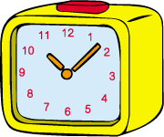  時鐘 | $190
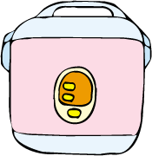  電飯煲 | $290
共需款項 _______________

